ΜΙΑ ΜΙΚΡΗ ΕΠΙΚΟΙΝΩΝΙΑ:
Γεια σας καλά μου παιδάκια !!!!!
Παρασκευή μου, Βασιλική μου, Σπύρο μου, Γιάννη μου, Παναγιώτη μου, Αλέξανδρέ μου, Βαγγέλη μου, Μαρία μου, εύχομαι να είστε καλά! Ελπίζω να ασχοληθήκατε με τις ασκησούλες της προηγούμενης βδομάδας και να σας βοήθησαν να περάσετε δημιουργικά το χρόνο σας.
Μπορείτε να μου στέλνετε τις απαντήσεις σας (είτε τις συμπληρώνετε στον υπολογιστή, είτε γράφοντάς τες στο τετράδιό σας και βγάζοντας τες φωτογραφία) στο e-mail επικοινωνίας.
Για όσους δυσκολεύονται να στείλουν τις απαντήσεις για να τις διορθώσω, μπορούν να τις διορθώσουν μόνοι τους!
Στη σελίδα 2 αυτού του αρχείου θα βρείτε το 2^{ο} φύλλο δραστηριοτήτων συμπληρωμένο. Οι απαντήσεις που έπρεπε να συμπληρώσετε είναι σημειωμένες με κίτρινο χρώμα.
Το 3^{ο} φύλλο δραστηριοτήτων, με το οποίο θα ασχοληθείτε αυτή τη βδομάδα είναι στις σελίδες 3 και 4.
Τα φύλλα εργασίας μπορείτε να τα βρείτε και στην e-class αφού πρώτα οι κηδεμόνες σας φτιάξουν λογαριασμό στο ΠΣΔ. Είναι καλό να παρακολουθείτε την e-class καθώς εκεί θα βρείτε και επιπλέον υλικό, όπως διαδικτυακά εκπαιδευτικά παιχνίδια, που θα σας βοηθήσουν να αφομοιώσετε τις γνώσεις με ευχάριστο τρόπο. Οδηγίες υπάρχουν στη σελίδα του σχολείου.
Για οποιαδήποτε απορία σας μπορείτε να μου στείλετε στο email επικοινωνίας μας που είναι: koklamaria88@gmail.com

Καλή συνέχεια!
Να είστε πάντα χαμογελαστά!!!!!!!!!!

2^{ο} Φύλλο Δραστηριοτήτων
- Παρατηρώ σε κάθε εικόνα πόσα είναι τα δάχτυλα. Διαγράφω από κάθε εικόνα ό,τι περισσεύει.
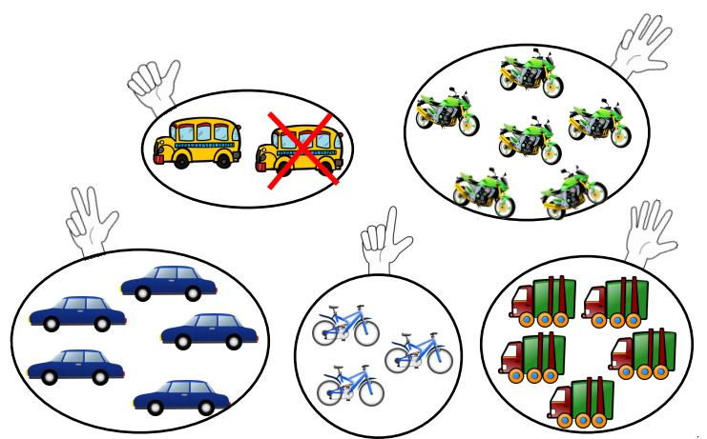

- Σχεδιάζω ένα τετραγωνάκι περισσότερο στα δεξιά και ένα τετραγωνάκι λιγότερο στα αριστερά.
Ένα λιγότερο Ένα περισσότερο

3^{ο} Φύλλο Δραστηριοτήτων
- Βάλε ανάμεσα στους αριθμούς το κατάλληλο σημάδι < , > , =
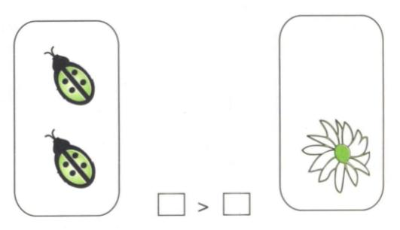
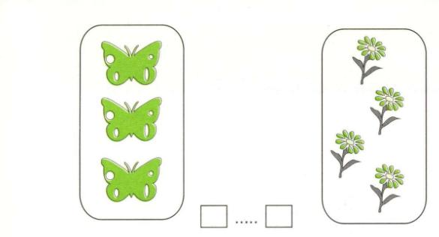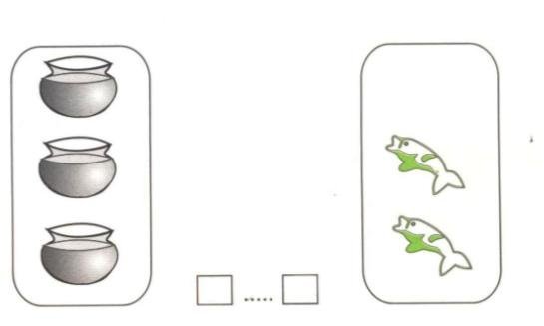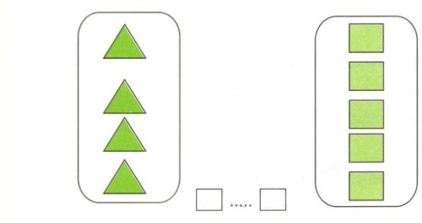
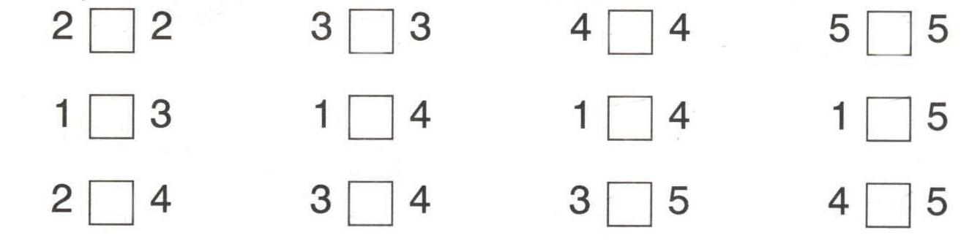

2. Ένωσε με γραμμές αυτά που ταιριάζουν:
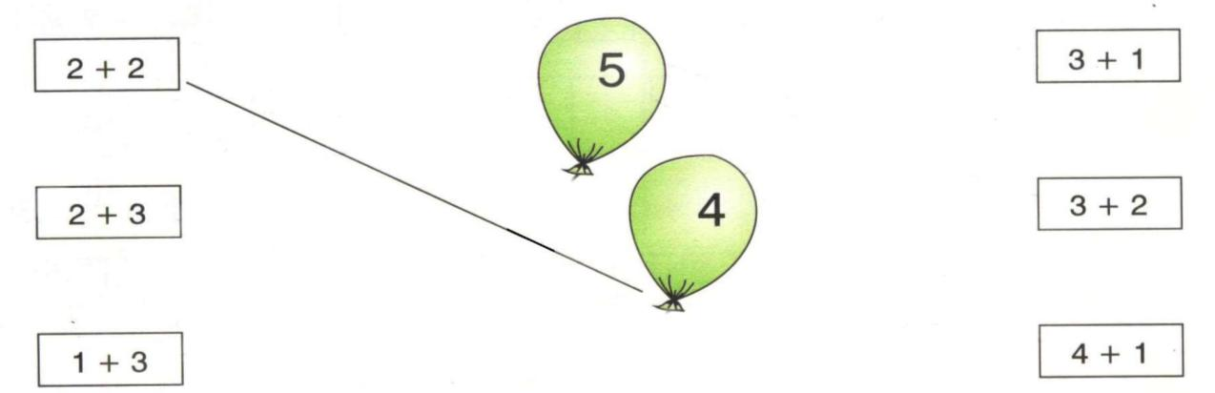

3. Πόσα είναι όλα μαζί;
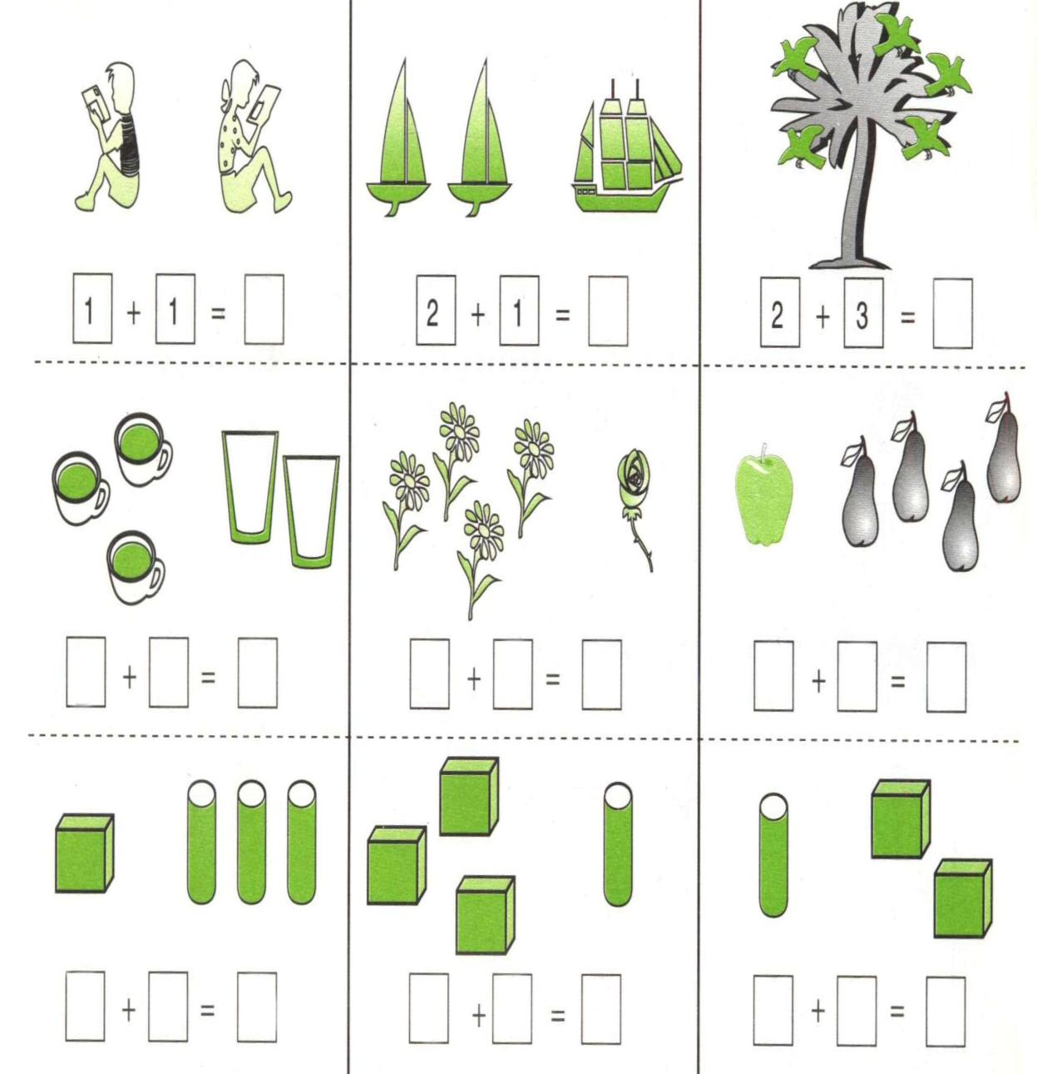

4. Γράφω τους αριθμούς που είναι κατά 10 μονάδες μικρότεροι και κατά 10 μονάδες μεγαλύτεροι.

